乐陵市人民医院诚聘英才

乐陵市人民医院始建于1945年，是集医疗、教学、科研、急救于一体的二级甲等医院。建院71年来，先后获“全国爱婴医院”、“全国百姓放心示范医院”、“全国诚信示范医院”、“山东省文明单位”“市级文明服务窗口单位”、等荣誉称号，为滨州医学院教学医院，德州市首家烧伤疮疡治疗基地。

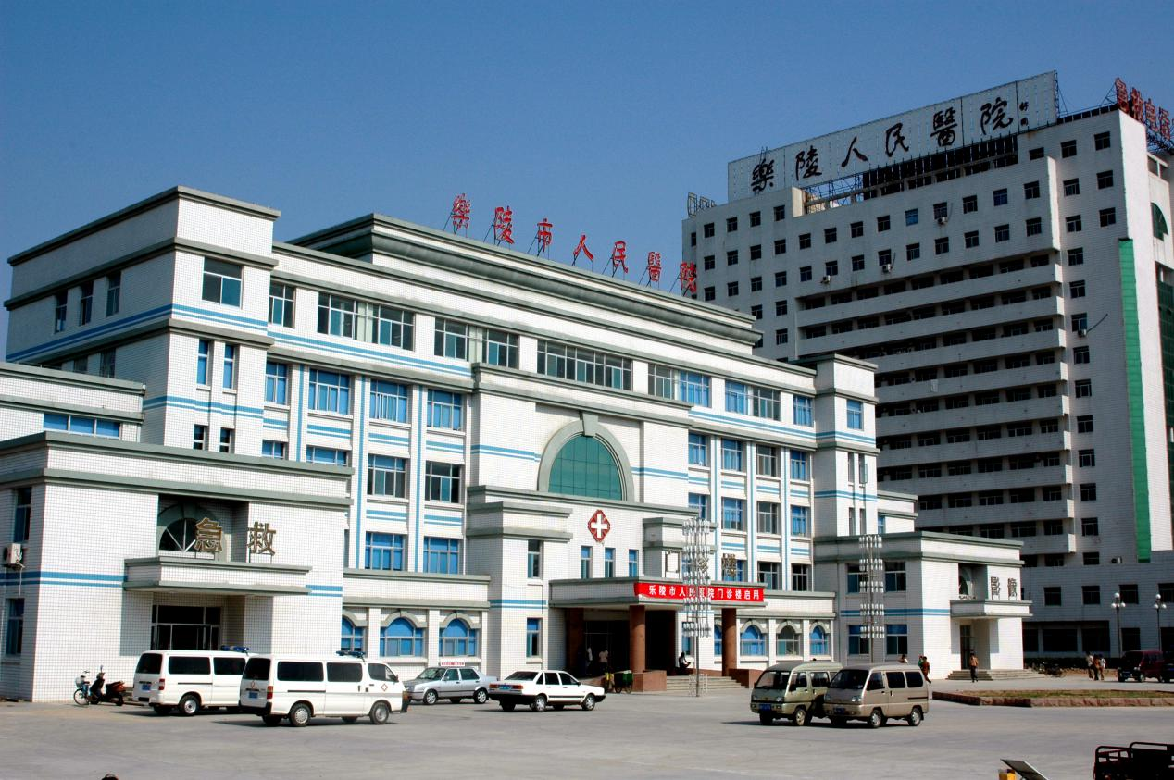
医院外景
全院现有建筑面积3.5万平方米，职工总人数（含非编人员数）792人，卫生技术人员645人，医院拥有1.5T核磁共振、大C型臂、16排螺旋CT、电子胃肠镜等高精尖医疗设备50余台（件）。全院开放床位564张，分内、外、妇、儿、手麻、急诊等15个病区，共有医疗、医技、行管科室56个。外一科为省级医疗质量示范科室、省级优质护理服务示范病房，外一科、外二科、外四科为德州市优质护理服务示范病房。心内科、普外科、神经内科为德州市重点专科。
正在建设中的新医院已于2016年封顶，占地面积约118亩，规划总建筑面积约11.2万平方米，设计床位1300余张，项目总投资约6.5亿元人民币。2017年年底部分交付交付使用。

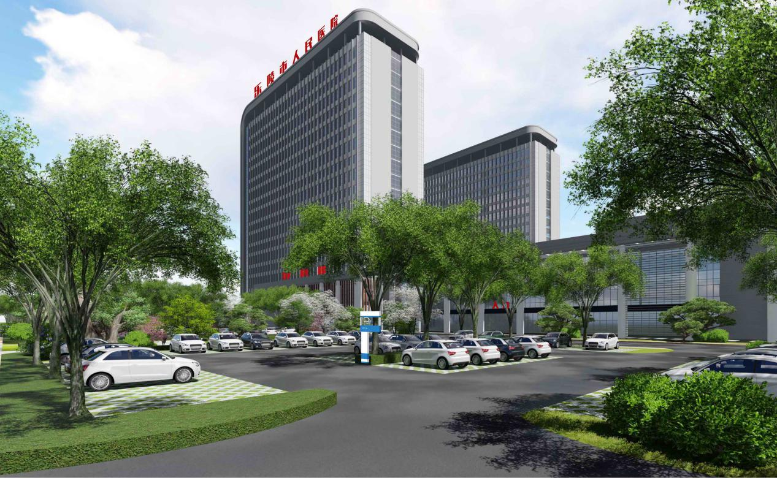
正在建设中的新人民医院
为满足医院快速发展带来的人才需求，现公开招聘医学人才。2017年招聘毕业生及专业：临床专业：呼吸及消化内科4人、肝胆微创及泌尿外科5人，感染性疾病科（内科、儿科专业）1人，高压氧（临床医学）1人，中医2人；康复医学科2人，公共卫生4人，检验2人，临床药师4人，药剂师（专科及以上学历）6人。护士60名，取得护士执业资格；医院管理及文秘专业2人。以上人员除特殊注明外均为招收本科及以上学历毕业生。
山东省乐陵市人民医院以诚挚的热情欢迎各界学子来金丝枣乡奋斗创业！
咨询电话：0534-6221381 6329985
邮箱：llsrmyy@163.com

